Động từ nhóm 1: những từ đuôi đứng trước masu là i

Động từ nhóm 2: những từ đuôi đứng trước masu là e

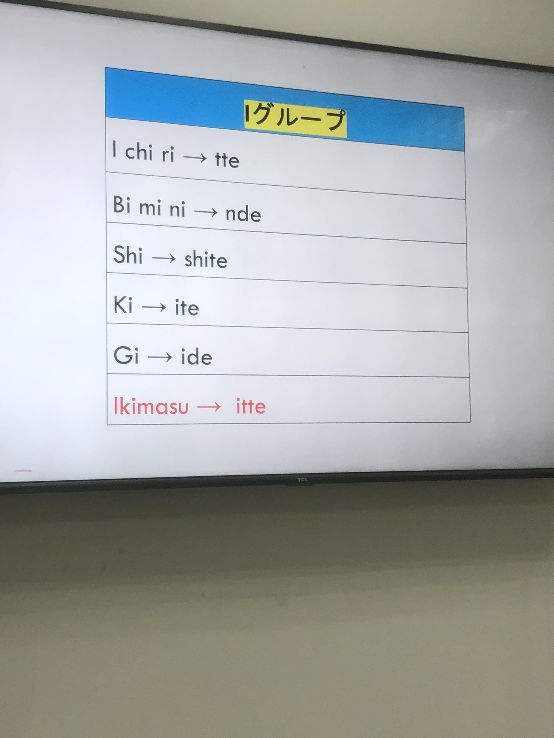

１そうじします

わかります

かします

はいります

います

２せんたくします

よんます

かけます

のんます

あるきます

３すいます

もってきます

かいます

のぼります

あります

４しょくじします

もっていきます

かえります

ねます

あらいます

５しめます

もちます

かいものします

とります

あそびます